Název školy: | ZŠ a MŠ T. G. Masaryka Fulnek
Autor: | Mgr. Karla Střílková
Název: | VY_32_INOVACE_NJ.9.3-12
Téma: | Minulý čas – krátké dialogy
Číslo projektu: | CZ.1.07/1.4.00/21.090

Autor: Karla Střílková
Datum: duben 2012
Ročník: 9. (dotace 2 hodiny týdně)
Obor a téma: Německý jazyk, minulý čas (perfektum) – krátké dialogy
Anotace: Žáci vymýšlejí otázky v minulém čase (perfektu), střídají nejrůznější tázací slova (viz schéma rybí kosti) a jejich komunikační partner hledá vhodnou odpověď z nabídky.

Dialoge im Perfektum

A/ Bilde Fragen im Perfekt (siehe unten),
z. B.: Was hast du gestern gemacht?

Was? Wo? Warum? Wann? Wen?
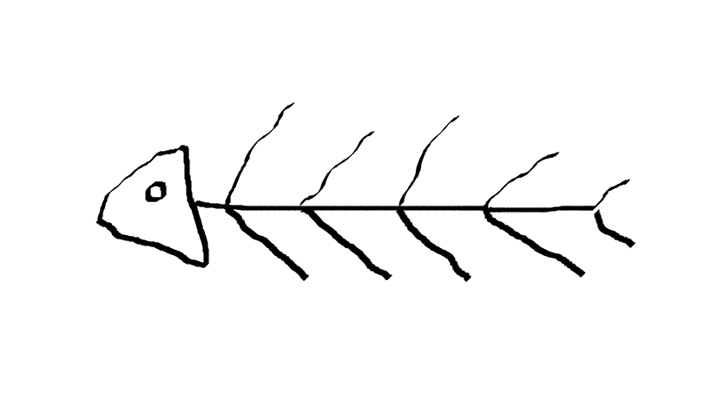

Wie? Wie lange? Wem? Mit wem? Wohin?

B/ Suche Antworten zu den Fragen,
z. B.: Ich bin ins Kino gegangen.

ins Kino gehen | für einen Test lernen | eine Party machen
zur Oma fahren | nach Wien fahren | spazieren gehen
durch die Welt reisen | Physik lernen | aufräumen
einkaufen gehen | Sport treiben | in Paris studieren
schlafen | einen Freund treffen | im Cafe sein
zu Mittag essen | in der Disco sein | den ganzen Abend fernsehen
einen Fremdsprachenkurs machen | chatten | Computer spielen

